Centro Educativo Jean Piaget

**El test del árbol**

Daphne Gallardo Estefan

4°B Preparatoria

TMI

Adriana Chávez de la Peña

**Resumen / Abstract**

Este trabajo de tipo experimental es una breve recopilación de pruebas aplicadas a jóvenes de entre 12 y 15 años de manera aleatoria para confirmar la fiabilidad de este test. Pretende demostrar la certeza de su aplicación tomando como sujeto de estudio a un grupo delimitado con un rango de edad específico y de esta manera facilitar el objetivo y a su vez poder comparar las distintas personalidades que pueden existir dentro de un grupo relativamente similar en cuanto a estilo de vida y otros factores sociológicos.

El test del árbol o más formalmente llamada prueba de Baum, fue creada por el psicólogo Karl Koch en los años 50. Es una prueba proyectiva muy sencilla que únicamente consiste en pedir a una persona que dibuje un árbol y a partir de el resultado se analiza para determinar ciertos rasgos de la personalidad del sujeto.

**Índice**

Resumen/Abstract…………………………………………………………………1

Índice………………………………………………………………………………..2

Introducción………………………………………………………………………...3

Pregunta de investigación…………………………………………………3

Objetivo general…………………………………………………………….3

Objetivo específico…………………………………………………………3

Justificación…………………………………………………………………3

Marco teórico……………………………………………………………………….3

Método………………………………………………………………………………10

Resultados………………………………………………………………………….11

Dibujo 1……………………………………………………………………..11

Dibujo 2……………………………………………………………………..12

Dibujo 3……………………………………………………………………..13

Dibujo 4……………………………………………………………………..14

Dibujo 5……………………………………………………………………..15

Dibujo 6……………………………………………………………………..16

Dibujo 7……………………………………………………………………..17

Dibujo 8……………………………………………………………………..18

Dibujo 9……………………………………………………………………..19

Discusión…………………………………………………………………………...20

Conclusiones……………………………………………………………………….20

Bibliografía………………………………………………………………………….21

**Introducción**

**Pregunta de investigación:**

¿Qué cantidad de información sobre personalidad podemos obtener al aplicar la prueba a sujetos desconocidos y seleccionados de forma aleatoria?

**Objetivo general:**

Demostrar la efectividad de las pruebas proyectivas para conocer los rasgos de personalidad de los sujetos de investigación.

**Objetivo específico:**

Analizar los dibujos de los sujetos para poder determinar su personalidad.

**Justificación:**

La intención de este trabajo es explicar qué es el test del árbol, en qué consiste, los criterios que utiliza para determinar la personalidad y mostrar su efectividad. Así mismo, se busca comparar este test con otras pruebas de tipo proyectivas que pueden ser más intrusivas y que puedan alterar los resultados.

**Marco teórico**

¿Qué es el test del árbol?

El test del árbol es, sin duda, una de las herramientas proyectivas más simples de aplicar tanto a niños y jóvenes como a adultos. Normalmente no existe la misma resistencia que podría aparecer con pruebas como la de la familia u otras que representan figuras humanas. Dibujar un árbol es, a simple vista, inofensivo y poco intrusivo, por lo cual suele ser muy bien aceptado, incluso por aquellos niños que no dibujan bien. (Llort, 2018)

El dibujo del árbol es un test de proyección gráfica lanzado por Karl Koch, afirma que el dibujo del árbol es una grafología menos sutil, menos elaborada, pero que en ciertos casos permite ver lo que aquella no logra. (Aparicio, 2018)

Pero detrás de la simpleza del árbol van apareciendo plasmados en el papel los diferentes elementos básicos que configuran la estructura del propio “yo”. El árbol toma la personalidad del autor y nos deja contemplar la riqueza de su paisaje personal y sus matices. Es un símbolo único que refleja la esencia de quien lo ha dibujado y que incluso si la misma persona lo dibuja en un futuro el resultado podría variar.

Después de haber conocido un poco acerca de qué es este test, veremos cómo se aplica.

Esta prueba tiene diferentes elementos lo cuales nos ayudan a descubrir la personalidad y esencia de cada persona, a continuación, veremos estos elementos y como es que nos proyectan diferentes aspectos de cada persona.

* El primer elemento es, el espacio y división ideal, Con Max Pulver se tornó clásica la división ideal de la superficie del papel en zonas:

Zona superior: se relaciona con lo espiritual, lo intelectual, y lo ético.

Zona mediana: se relaciona con el corazón, el afecto, la sensibilidad, y los sentimientos

Zona inferior: se relaciona con lo material, el instinto, y el infra consciente (también conocido como pesadillas).

Centro izquierda: el pasado, el yo, que encamina hacia lo que fue.

Centro derecha: el futuro, el tú, el mundo exterior.

Procura, en general, que el formato de tu trabajo sea homogéneo: Usa viñetas y el mismo estilo de redacción siempre. No es estético que antes no usaras los textos subrayados, y de pronto sí.

La línea del horizonte es la línea del tránsito del consciente (sobre la tierra) hacia el inconsciente (bajo la tierra).

* El siguiente elemento es el tamaño del árbol:

*Pequeño:* Un dibujo diminuto es síntoma de retraimiento e incluso fragilidad emocional.

*Hoja completa:* Si ocupa toda la hoja, significa extraversión, alegría.

*Grande*: si el dibujo es muy grande representa excentricidad, baja aceptación de las normas y agresividad.

* Ahora veremos los tipos de suelo:

*Suelo Firme:* bien trazado y en forma de una o varias rectas, supone capacidad para ver la realidad, claridad de ideas, voluntad de crecer, estabilidad.

*Suelo Ondulado:* indica adaptabilidad al medio, evitación de enfrentamientos, persona probablemente sensible, a veces el suelo se dibuja con formas en zigzag muestran una mezcla de entusiasmo, necesidad de emprender, también, cierta agresividad.

*Suelo corto:* si el suelo se limita a una simple línea corta y limitada o ésta es cortada de repente por otros elementos (piedras, jardinera, casa, etc.) muestra introversión.

*Suelo en forma de cerco:* si adquiere forma circular alrededor del árbol muestra aislamiento, deseo de ocultar.

*Sobre montículo:* orgullo, narcisismo, deseo de alejamiento de los demás. Si hay trazos en forma de punta (pinchos): actitud rebelde, de protesta, descontento por la situación personal.

*Sombreado:* significa objetividad, sentido práctico y tendencia instintiva, cuando está demasiado resaltado representa búsqueda de placer.

*Ausencia de suelo:* esta relacionado con inseguridad, fragilidad o desesperanza.

* Con el suelo van las raíces:

*Muchas raíces:* un árbol con muchas raíces se asocia a un fuerte apego positivo a la madre y/o familia, se han establecido unos buenos cimientos para desarrollar una personalidad afectivamente sana. Seguridad hacia el futuro.

*Raíces deformes:* si las raíces son desproporcionadas respecto al tronco pueden ser síntomas de búsqueda angustiosa de estabilidad emocional; también de curiosidad por lo oculto y predominio de conductas primarias.

*Ausencia de raíces:* la carencia de raíces en el dibujo, a partir de los 8 o 9 años, puede ser síntoma de falta de seguridad en el terreno emocional (especialmente si tampoco se ha pintado el suelo).

* Ahora veremos el tronco:

**Según el trazo**

*Tronco recto:* Rigidez, autocontrol, disciplina, reservado.

*Tronco con líneas onduladas:* Flexibilidad, sociabilidad, carácter dócil. Si las líneas son muy retorcidas puede significar sufrimiento emocional, sentimientos de culpabilidad, ansiedad.

**Altura**

*Tronco bajo:* carácter internalizante, precaución ante el mundo exterior, sencillez, modestia, acomodación, poco espíritu de superación.

*Tronco alto:* Inquietud por proyectarse hacia el exterior, para crecer, extroversión, ambición e idealismo.

**Ancho**

*Tronco con ancho proporcionado:* equilibrio, templanza, seguridad en sí mismo, autocontrol, capacidad de planificación.

*Tronco delgado:* inestabilidad en especial si es una sola línea, debilidad, inseguridad, timidez, retraimiento, poca iniciativa, pensamiento rígido, debilidad mental (según la edad).

*Tronco grueso:* firmeza, extraversión, autoridad, energía, seguridad en uno mismo, si es muy grueso puede ser síntoma de rasgos negativos relacionados con la exaltación del propio "Yo" (narcisismo, autoritarismo, agresividad, individualismo, terquedad, obstinación).

*Tronco más grueso arriba:* se relaciona con personas idealistas, espirituales, con gran capacidad de concentración.

*Tronco más grueso abajo:* carácter tranquilo, materialista.

*Tronco ensanchado en el medio:* expresión de posible pérdida de control, impulsividad.

*Tronco estrechado en el medio:* inhibición, posibles represiones.

**Inclinación**

*Hacia la derecha:* se relaciona con patrones extrovertidos, sociables, también según el dibujo con impulsividad y poca reflexión.

*Hacia la izquierda:* introversión, cerramiento, conservadurismo, rutinario, rechazo de lo novedoso.

**Forma**

*Tronco de una pieza:* de los 11 a 12 años se relaciona a falta de sensibilidad, de empatía, inseguridad, infantilismo, funcionamiento primitivo.

*Tronco abierto en la base:* impulsividad, inestabilidad emocional, también (según el dibujo) agresividad.

*Tronco en forma angulosa:* carácter irritable, poco paciente, susceptible, fácil enfado.

**Otros elementos**

*Sombreado:* está relacionado con sensibilidad artística o, cuando se ha sombreado totalmente quedando el tronco negro, con posibles sentimientos de culpa o remordimientos internos.

*Agujero en el centro:* en jóvenes representa a menudo, vacío interior, fragilidad emocional, problemas personales de tipo afectivo o heridas.

* A continuación, veremos las ramas:

*Hacia arriba:* optimismo, extraversión.

*Acabadas en punta:* impulsividad, agresividad, necesidad de defensa.

*Hacia abajo:* pesimismo, decaimiento, desasosiego.

*Con refinamiento:* sensibilidad, con tendencia a la tristeza.

*Ramas ascendentes y descendentes:* falta de criterio, inestabilidad, sumisión, presencia simultánea de euforia y desaliento.

* Después viene la copa:

*Copa pequeña:* los niños de hasta 9 años siempre dibujan copas pequeñas, es algo normal. Pueden denotar inmadurez, relación con el mundo infantil.

*Copa grande:* puede decirnos que la persona que ha hecho el dibujo cuenta con gran fantasía, entusiasmo o incluso que puede tener un punto más destacado de narcisismo.

*Árbol sin copa:* puede decirnos que la persona que ha hecho el dibujo cuenta con una falta de desarrollo, posible problema cognitivo.

*Copa en espiral:* puede tratarse de una persona comunicativa, con buen gusto, delicada.

*Copa en forma de rayos o varas*: persona terca, impulsiva, con cierta rabia o sentimientos desafiantes.

*Copa con hojas:* persona vivaz.

*Copa con frutos:* persona con objetivos y deseos que cumplir.

* Por último, veremos otros elementos que puede contener el dibujo:

*Follaje*: su presencia, según la edad, puede indicar, buen nivel de inteligencia, capacidad de concentración, gusto por los detalles, aptitudes plásticas, vivacidad, deseo de actividad. También perseverancia, pensamiento obsesivo.

*Presencia de Frutos*: si se dibujan frutos reales (cerezas, naranjas, manzanas, etc.), simbolizan la productividad, las ganas de madurar, el deseo de dar y hacer felices a los demás, en general se asocia a personas muy sociables, altruistas, generosas y trabajadoras.

*Pequeños animales:* los pequeños animales suelen pintarlos niños con buen soporte afectivo, preocupados por los sentimientos y cuidados hacia los otros (están más presentes en los dibujos de las niñas).

*El sol:* algunos autores lo entienden como el símbolo del padre, cuando aparece en el dibujo significaría que se reclama su presencia para que se ocupe de forma más activa del árbol.

*Paisaje:* es una dilución del modelo propuesto que se pierde un poco en el conjunto: comunicabilidad, fuga de la realidad, sueño, fantasía.

*Otros detalles*: nidos, aves, casuchas, adornos etc. son propios del mundo infantil, humorismo, bromas, mordacidad.

Con esta información podremos analizar el dibujo de cada sujeto y así podremos determinar su personalidad fijándonos en los detalles y viendo qué elementos de los ya vistos embona con cada dibujo.

Cabe recalcar que el dibujo del árbol es un test de proyección gráfica lanzado por Karl Koch, afirma que el dibujo del árbol es una grafología menos sutil, menos elaborada, pero que en ciertos casos permite ver lo que aquella no logra.

Los resultados se verán conforme avance el proyecto y se tengan los dibujos, cada dibujo individualmente tendrá su respectivo análisis y se vera detenidamente para llegar al resultado más exacto posible, eso se hará poniendo cada elemento y las características que tiene cada dibujo.

**Método**

En el experimento que voy a realizar invitare a algunos alumnos de secundaria y prepa para que hagan este test y veremos que podemos descubrir sobre ellos a través de este.

Necesitaremos papel en blanco, lápiz, goma de borrar y podemos también incorporar lápices de colores, se invita a la persona a que efectúe el dibujo de un árbol cualquiera, el que él desee y se le da la posibilidad de colorearlo si quiere. No hay que darle ninguna idea acerca de cómo debe ser el árbol. La persona debe plasmarlo sin ninguna influencia externa. (Llort, 2018)

Comenzaremos con pasar a cada salón buscando 2 o 3 voluntarios para que tomen una hoja de papel y dibujen un árbol, con las siguientes instrucciones:

1. Toma una hoja, un lápiz y si así lo deseas también algunos colores.
2. Dibuja un árbol, el dibujo puede ser como tú quieras y si quieres puedes colorearlo.
3. Cuando acabes pon tu nombre, edad y grupo en alguna parte de la hoja.

**Resultados**

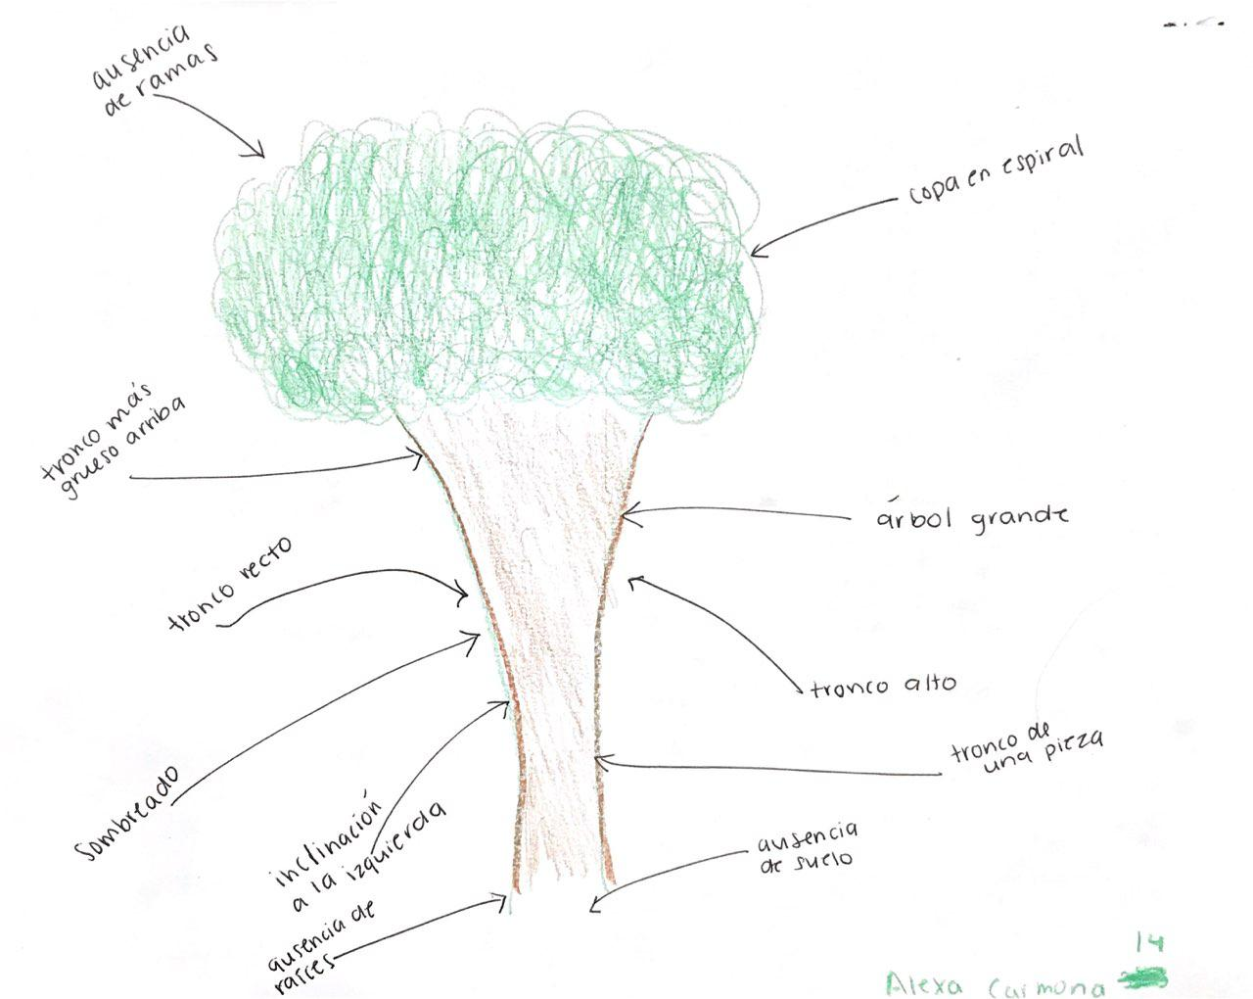

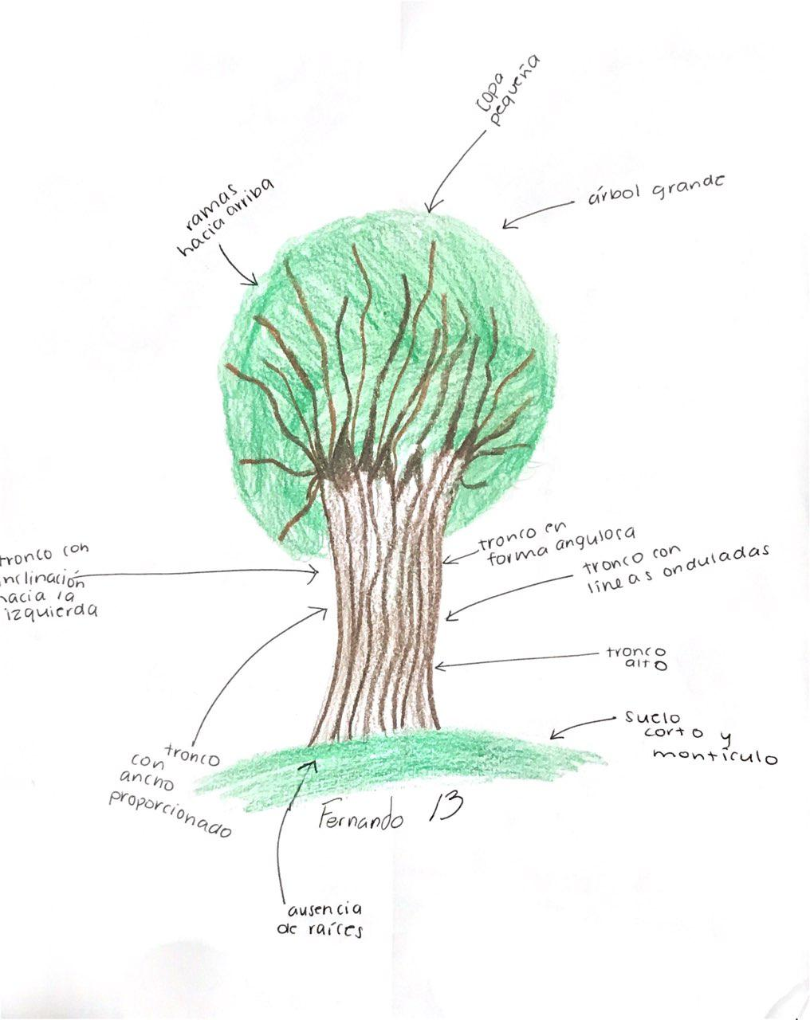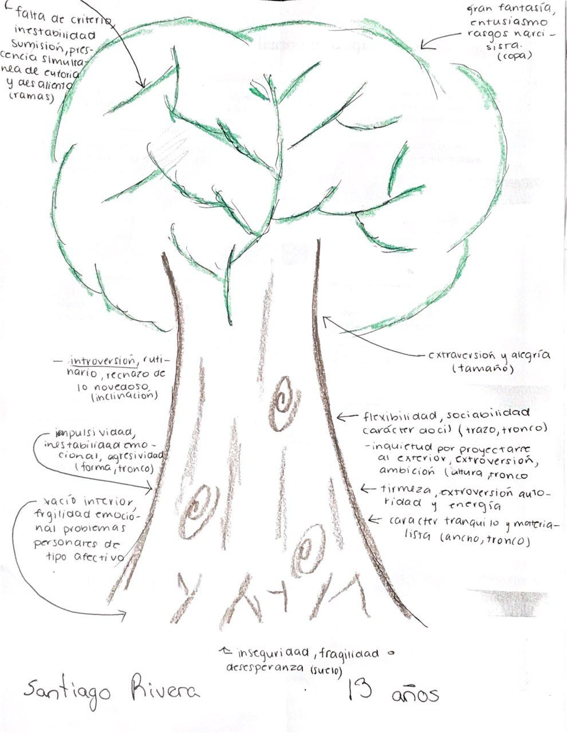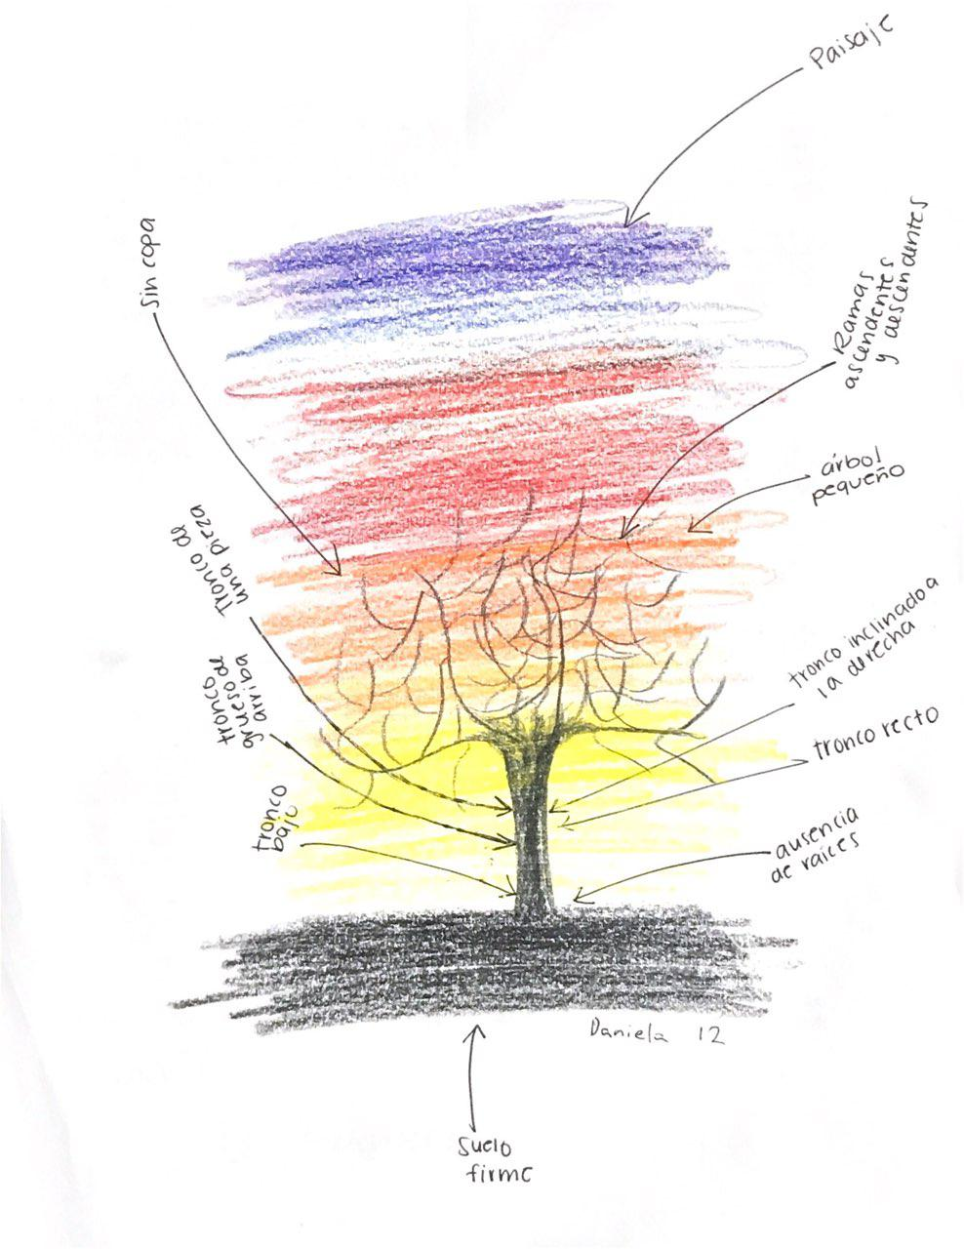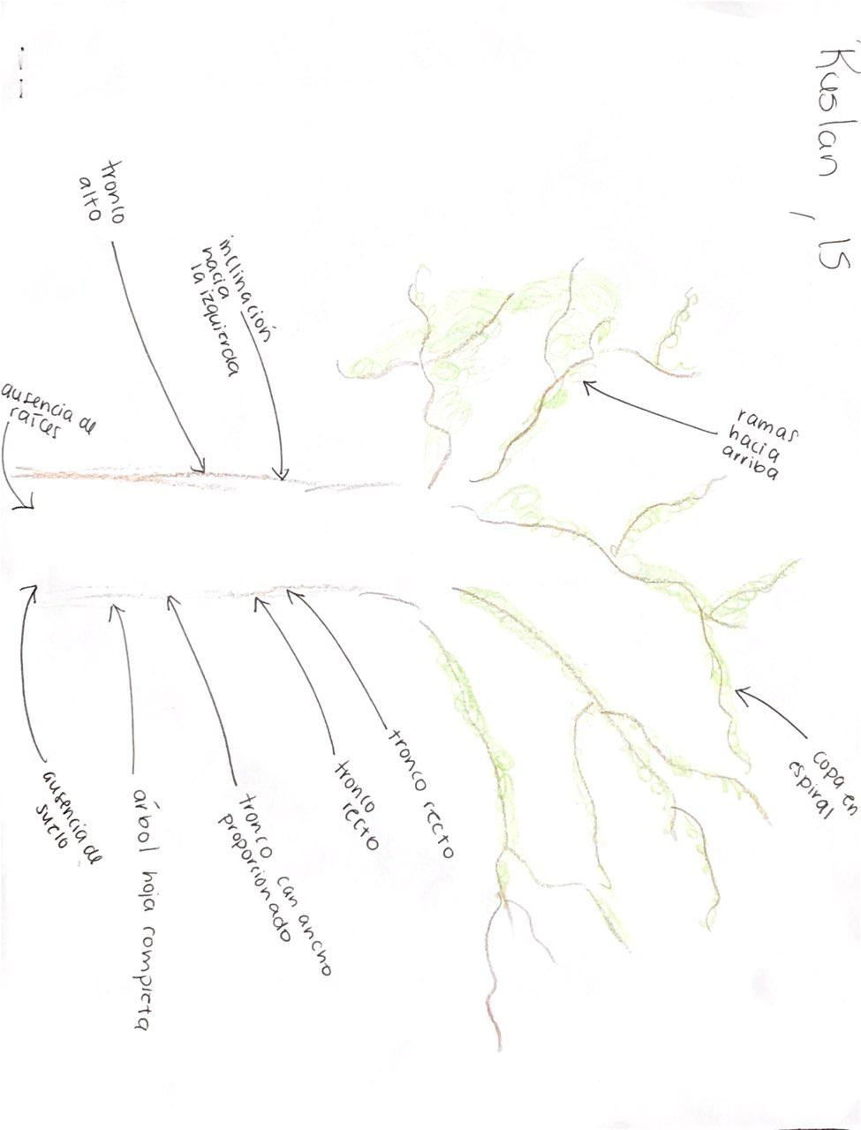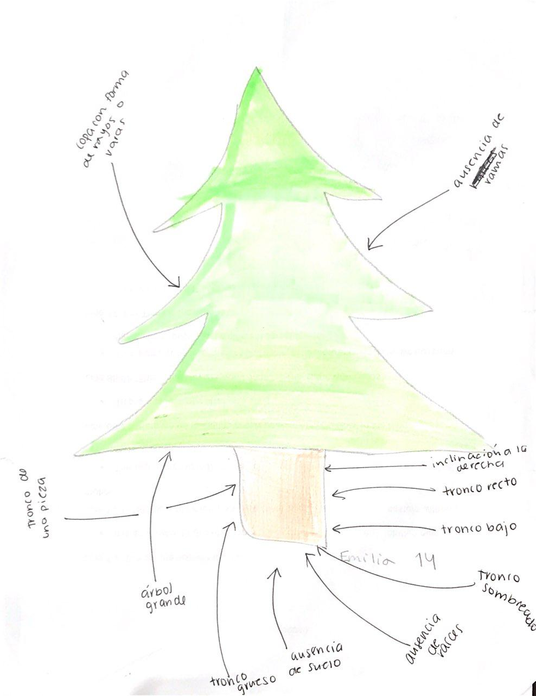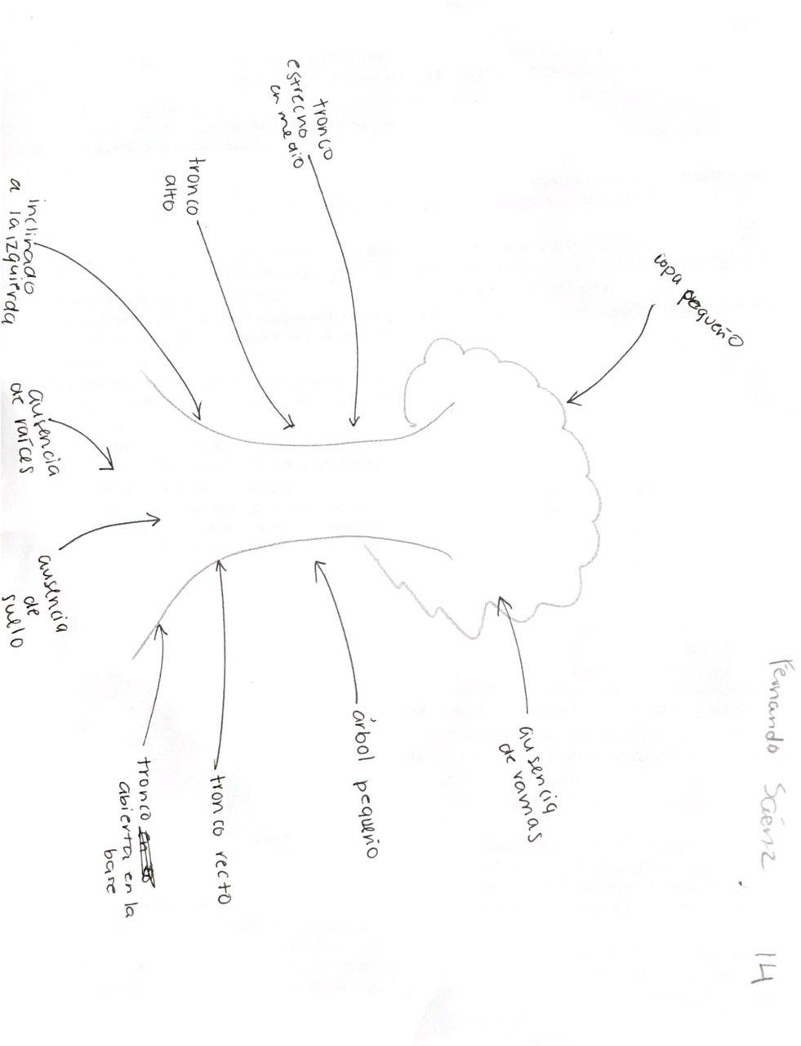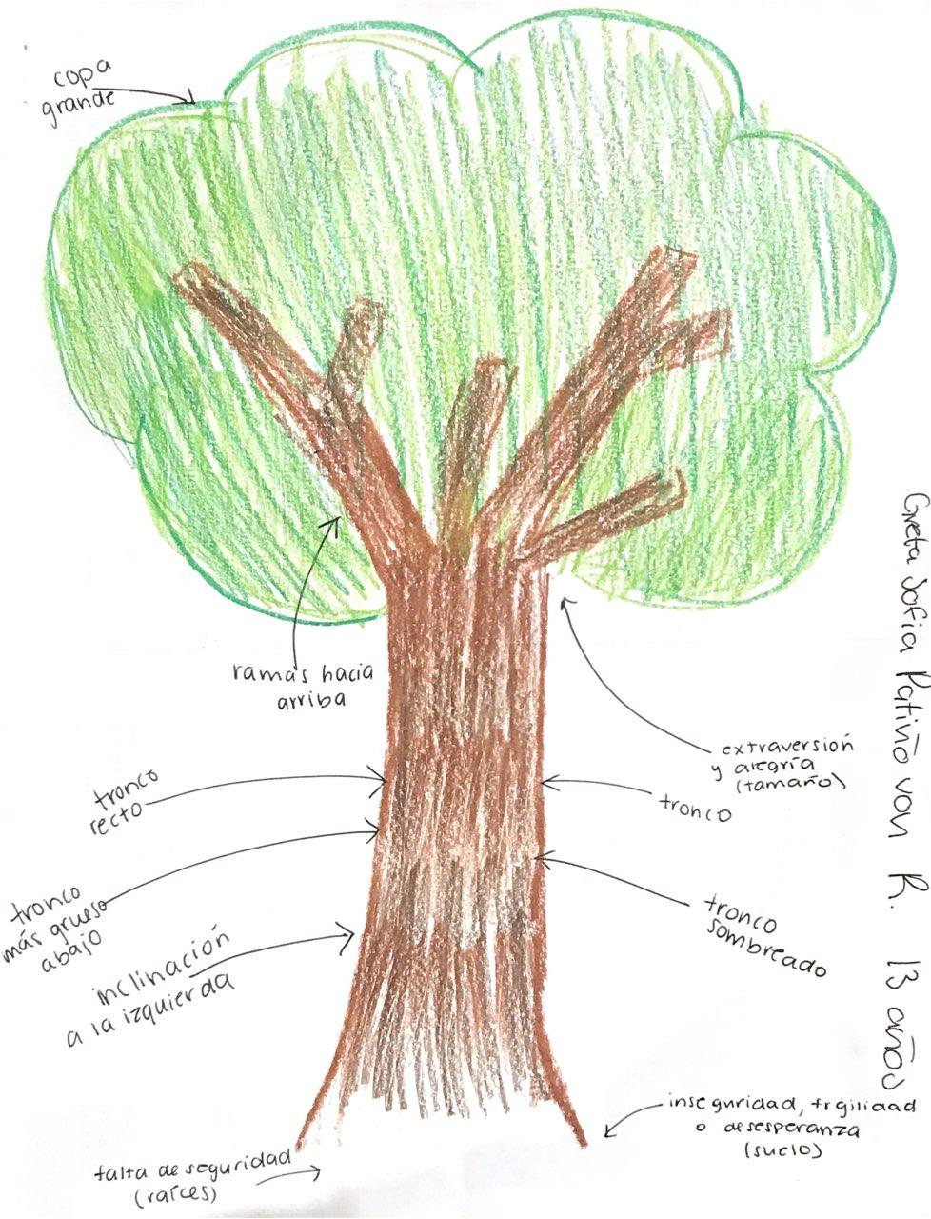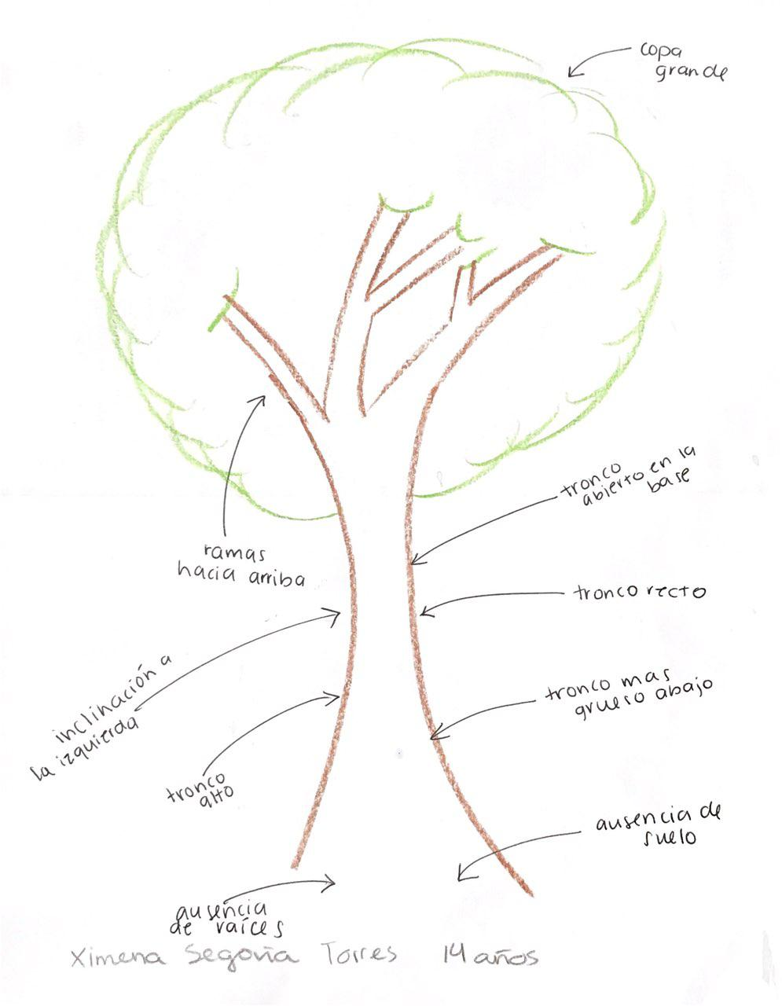

**Discusión**

A pesar de no tener sujetos previamente elegidos, se le solicitó al profesor llamar a dos estudiantes; uno tranquilo y uno inquieto y aunque no se sabe con certeza quien era cada uno, se puede predecir basándonos en los resultados.

Varios de los dibujos muestran ausencia de suelo y de raíces que están relacionadas con sus relaciones interpersonales y su seguridad y, aunque en algunos llegan a haber contradicciones sobre todo en el aspecto de la introversión/extroversión y en el autocontrol, normalmente predomina uno de los rasgos.

**Conclusiones**

Tras analizar los dibujos, se puede observar que existe una clara predominancia en el perfil de personalidad del sujeto, a pesar de la existencia de algunas inconsistencias.

Aunque la investigación no son profesionales podemos ver que esta prueba es muy simple y aporta mucha información sobre una persona, ya que, nos ayuda a analizar y poder ver mas a fondo los rasgos de la forma de ser de alguien o el “yo” que no se muestra a simple vista.

**Bibliografía**

* Aparicio, M. (2018). El test del Árbol de Koch. [online] psicologia-online.com. Available at: https://www.psicologia-online.com/el-test-del-arbol-de-koch-2599.html [Accessed 11 Dec. 2018].
* Lamenteesmaravillosa.com. (2018). Test del Árbol de Karl Koch. [online] Available at: https://lamenteesmaravillosa.com/test-del-arbol-karl-koch/ [Accessed 11 Dec. 2018].
* Francis, L. (2018). Test del arbol. [online] Slideshare. Available at: https://es.slideshare.net/lindafrancis/testdelarbol1 [Accessed 11 Dec. 2018].
* Llort, S. (2018). Test del Árbol. [online] Psicodiagnosis.es. Available at: https://psicodiagnosis.es/areaespecializada/instrumentosdeevaluacion/testdelarbol/default.php [Accessed 11 Dec. 2018].
* Masuello, A. (2018). tuvtanafiles. [online] Tuvntana.files.wordpress.com. Available at: https://tuvntana.files.wordpress.com/2015/06/test-del-arbol-parte-5-la-copa.pdf [Accessed 11 Dec. 2018].
* Masuello, A. (2018). Test del árbol. [online] Blocs.xtec.cat. Available at: https://blocs.xtec.cat/filocostaillobera/files/2012/09/TEST-DEL-%C3%81RBOL.pdf [Accessed 11 Dec. 2018].